LEMBAR KERJA PESERTA DIDIK (LKPD)
Pemrograman Terstruktur dan OOP Lanjutan (JavaScript)
Disusun berdasarkan Bahan Ajar Modul 1 dan Perencanaan Pembelajaran — Fase F (versi disesuaikan dengan pola Component ala Vue.js)
Sekolah | SMK Yadika Soreang
Mata Pelajaran | Rekayasa Perangkat Lunak (RPL)
Kelas / Fase | XI RPL / Fase F
Bahasa & Library | JavaScript (ES6 Class)
Pertemuan | 2 dan 3 dari 3
Nama Peserta Didik | Muhammad Maulana Yusuf
Kelompok | XI PPLG 3
Tanggal | 27-07-2026

Petunjuk Umum Pengerjaan LKPD
- Pelajari terlebih dahulu materi terkait pada Bahan Ajar Modul 1 sebelum mengerjakan setiap kegiatan.
- Kerjakan kegiatan “Memahami” secara individu/kelompok kecil, lalu kegiatan “Mengaplikasi” melalui praktik langsung menggunakan JavaScript (Node.js atau console browser).
- Simpan seluruh file .js sebagai bahan portofolio (kumpulkan melalui Google Classroom).
- Jika mengalami kesulitan, diskusikan terlebih dahulu dengan kelompok sebelum bertanya kepada guru.
- Isikan bagian refleksi dan evaluasi diri secara jujur pada akhir setiap LKPD.

LKPD 2 — Class, Object, dan Encapsulation

Pertemuan | 2 dari 3
Tujuan Pembelajaran | TP 4, TP 5
Rujukan Bahan Ajar | Bagian: Apa itu OOP, Class, Object, Encapsulation

A. Tujuan Pembelajaran
- Menerapkan konsep class dan object dalam pemrograman berorientasi objek.
- Menerapkan encapsulation untuk melindungi dan mengatur akses data pada class.

B. Kegiatan 1 — Memahami Konsep
Bahan Ajar memberi analogi Motor yang memiliki atribut (warna, merk, tahun) dan method (hidup(), jalan(), rem()). Jawablah pertanyaan berikut.
- Lengkapi pemetaan analogi Motor ke dalam program JavaScript berikut:
Analogi (Motor) | Istilah OOP | Contoh pada Class JavaScript
warna, merk, tahun | Atribut (properti) | ……………
hidup(), jalan(), rem() | Method | ……………

- Bahan Ajar menjelaskan “Class adalah cetakan (blueprint), Object adalah hasil nyata dari class”, seperti gambar rumah (class) dan rumah yang dibangun (object). Tuliskan 1 contoh analogi class dan object versi kalian sendiri!

- Bahan Ajar mencontohkan encapsulation dengan analogi saldo ATM yang tidak boleh diubah langsung, harus melalui menu setor/tarik/transfer. Mengapa prinsip ini penting diterapkan pada program yang menyimpan data penting (misalnya saldo, nilai, atau stok barang)?

C. Kegiatan 2 — Mengaplikasi (Praktik Bertahap dalam JavaScript)
Tahap 1 — Membuat Class dan Object
Bahan Ajar mencontohkan class Mahasiswa dengan atribut nama dan method belajar(). Tuliskan versi JavaScript-nya (menggunakan class ES6), lengkap dengan pembuatan object mhs:
class Mahasiswa {
nama;
belajar() {
console.log("Sedang belajar");
}
}

const mhs = new Mahasiswa();
mhs.nama = "Budi";
mhs.belajar();

Pertanyaan: pada contoh di atas, atribut nama masih bersifat terbuka (dapat diakses/diubah langsung dari luar class). Apa risikonya jika program ini dikembangkan menjadi aplikasi yang lebih besar?

Tahap 2 — Menerapkan Encapsulation
Bahan Ajar mencontohkan class Rekening dengan atribut saldo yang disembunyikan agar tidak bisa diubah sembarangan. Pada JavaScript modern, properti privat ditandai dengan tanda pagar (#) di depan nama. Lengkapi kode berikut dengan method setor(), tarik(), dan getSaldo():
class Rekening {
#saldo;
constructor() {
this.#saldo = 0;
}
setor(jumlah) {
// TODO: tambahkan jumlah ke this.#saldo
}
tarik(jumlah) {
// TODO: kurangi this.#saldo jika jumlah <= this.#saldo,
// jika tidak tampilkan pesan "Saldo tidak cukup"
}
getSaldo() {
return this.#saldo;
}
}

Pertanyaan: mengapa properti #saldo dideklarasikan privat, sedangkan method setor(), tarik(), dan getSaldo() tidak diberi tanda #? Apa yang terjadi jika kalian mencoba mengakses rekening.#saldo langsung dari luar class?

Studi Kasus (Bahan Ajar) — Pola Component
Mulai dari studi kasus ini, kita akan mengenal 1 pola baru yang nanti sangat penting di Modul 2 dan saat belajar Vue.js: setiap class menerima data lewat 1 parameter bernama props (bukan banyak parameter terpisah), dan method-nya mengembalikan (return) hasil — bukan langsung mencetak dengan console.log. Buat class Produk dengan atribut nama dan harga, serta method render() yang mengembalikan teks data produk tersebut.
class Component {
constructor(props = {}) {
this.props = props;
}

render() {
throw new Error("Method render() belum dibuat di class turunannya!");
}
}

class Produk extends Component {
#nama;
#harga;

constructor(props) {
super(props);
this.#nama = props.nama;
this.#harga = props.harga;
}

render() {
// TODO: kembalikan (return) teks "nama - Rp harga",
// BUKAN console.log langsung
}
}

const p1 = new Produk({ nama: "Buku Tulis", harga: 5000 });
console.log(p1.render());
// TODO: buat 1 object Produk lain (gunakan pola props seperti di atas)
// lalu tampilkan hasil render()-nya dengan console.log()

Pertanyaan: mengapa data (nama, harga) dikirim lewat 1 object props, bukan lewat parameter terpisah seperti constructor(nama, harga)? Menurut kalian, apa keuntungannya jika nanti jumlah data yang dikirim semakin banyak?

D. Kegiatan 3 — Tantangan Mandiri/Kelompok
Kembangkan class Produk (yang sudah menerapkan pola Component) pada studi kasus di atas dengan menambahkan:
- Properti privat tambahan #stok (jumlah barang, diambil dari props.stok), lengkap dengan getter dan setter.
- Method tambahBarang(jumlah) dan kurangiBarang(jumlah) dengan validasi (stok tidak boleh menjadi negatif), mengikuti prinsip encapsulation seperti pada class Rekening.
- Buat minimal 2 object Produk menggunakan pola props (contoh: new Produk({ nama: ..., harga: ..., stok: ... })) dan tunjukkan hasil pengujian method render(), tambahBarang(), dan kurangiBarang().

E. Refleksi
- Kendala apa yang kalian hadapi ketika menerapkan pola Component (props dan render()) pada class Produk? Bagaimana cara mengatasinya?

- Menurut kalian, apa yang membedakan program yang “asal jalan” dengan program yang “rapi dan profesional” seperti disebutkan pada manfaat encapsulation di Bahan Ajar?

F. Evaluasi Diri
Tujuan Pembelajaran | Sudah Paham | Masih Perlu Belajar
TP 4 — Menerapkan konsep class dan object | ☐ | ☐
TP 5 — Menerapkan encapsulation | ☐ | ☐
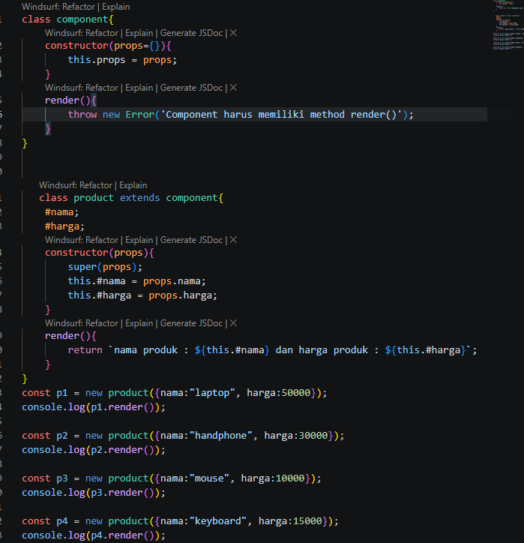
LKPD 3 — Inheritance, Polymorphism, dan Interface

Pertemuan | 3 dari 3
Tujuan Pembelajaran | TP 6, TP 7
Rujukan Bahan Ajar | Bagian: Inheritance, Polymorphism, Interface

A. Tujuan Pembelajaran
- Menerapkan inheritance untuk mewariskan atribut dan perilaku antar class.
- Menerapkan polymorphism dan pola interface pada program berorientasi objek.

B. Kegiatan 1 — Memahami Konsep
Bahan Ajar memberi analogi inheritance seperti hubungan Ayah → Anak, dengan contoh hierarki Hewan → Kucing → Persia. Jawablah pertanyaan berikut.
- Pada hierarki Hewan → Kucing → Persia, method makan() didefinisikan pada class Hewan. Jelaskan mengapa object dari class Persia tetap bisa memanggil method makan() tanpa harus menuliskannya ulang!

- Bahan Ajar menunjukkan bahwa method bersuara() menghasilkan output berbeda untuk Kucing (“Meong”), Anjing (“Guk guk”), dan Ayam (“Kukuruyuk”), walau nama method-nya sama. Konsep OOP apakah ini? Jelaskan definisinya!

- Bahan Ajar memberi analogi interface seperti aturan pemain sepak bola yang wajib memakai sepatu, nomor punggung, dan seragam. JavaScript tidak memiliki keyword interface seperti Java — pola ini biasanya disimulasikan dengan class yang method-nya wajib di-override, persis seperti method render() pada class Component yang sudah kalian buat di LKPD 2. Apa maksud dari “class yang mengikuti pola interface wajib membuat method yang telah ditentukan”?

C. Kegiatan 2 — Mengaplikasi (Praktik Bertahap dalam JavaScript)
Tahap 1 — Inheritance (Pewarisan Bertingkat)
Tuliskan versi JavaScript dari hierarki Hewan → Kucing → Persia pada Bahan Ajar (perhatikan: Persia adalah turunan dari Kucing, bukan langsung dari Hewan), menggunakan keyword extends:
class Hewan {
makan() {
console.log("Sedang makan");
}
}

class Kucing extends Hewan {
// kosong dahulu, akan dilengkapi pada Tahap 2
}

class Persia extends Kucing {
// TODO: class Persia tidak perlu menulis ulang method makan()
}

const p = new Persia();
p.makan(); // dipanggil dari class Hewan melalui 2 tingkat pewarisan
Tahap 2 — Polymorphism
Tambahkan method bersuara() pada class Hewan, lalu override pada Kucing, Anjing, dan Ayam sesuai bunyi pada Bahan Ajar (Meong, Guk guk, Kukuruyuk):
class Hewan {
makan() {
console.log("Sedang makan");
}
bersuara() {
console.log("...");
}
}

class Kucing extends Hewan {
bersuara() {
console.log("Meong");
}
}

// TODO: buat class Anjing (suara: "Guk guk") dan class Ayam (suara: "Kukuruyuk")
// dengan pola yang sama seperti class Kucing di atas

Uji hasilnya dengan membuat array Hewan yang berisi object Kucing, Anjing, dan Ayam, lalu panggil bersuara() untuk setiap elemen menggunakan perulangan:
const daftarHewan = [new Kucing(), new Anjing(), new Ayam()];
for (const h of daftarHewan) {
h.bersuara();
}
Tahap 3 — Pola Interface
Bahan Ajar memberi studi kasus: class induk Kendaraan dengan turunan Mobil, Motor, dan Bus, di mana setiap kendaraan memiliki method bergerak() dengan hasil yang berbeda. Karena JavaScript tidak memiliki keyword interface, terapkan pola ini menggunakan class dasar yang method-nya melempar error jika tidak di-override — polanya sama persis dengan class Component pada LKPD 2:
class Kendaraan {
bergerak() {
throw new Error("Method bergerak() harus diimplementasikan");
}
}

class Mobil extends Kendaraan {
bergerak() {
console.log("Mobil melaju di jalan raya");
}
}

// TODO: buat class Motor dan class Bus yang extends Kendaraan
// dengan isi method bergerak() yang berbeda untuk masing-masing class

Pertanyaan: apa yang akan terjadi jika class Motor extends Kendaraan tetapi tidak menuliskan method bergerak() di dalamnya? Bandingkan dengan Java, di mana interface memaksa kesalahan itu terdeteksi sejak kode dikompilasi (compile-time) — sedangkan pada pola JavaScript ini, error baru muncul saat method benar-benar dipanggil (run-time).

D. Proyek Akhir Modul — Menggabungkan Seluruh Konsep
Sebagai penguatan sebelum masuk ke Modul 2 (Pemrograman GUI dan Multimedia), susunlah satu program OOP sederhana secara mandiri/berkelompok yang menggabungkan seluruh konsep pertemuan 1–3, dengan ketentuan minimal:
- Menggunakan variabel, tipe data, struktur kontrol, dan minimal 1 fungsi modular.
- Memiliki minimal 1 class induk dan 2 class turunan (inheritance), seperti pola Kendaraan → Mobil/Motor/Bus atau Hewan → Kucing/Anjing/Ayam.
- Menerapkan encapsulation (properti privat dengan tanda # beserta getter/setter), seperti pola class Rekening atau Produk.
- Menunjukkan polymorphism (method yang sama menghasilkan perilaku berbeda pada tiap class turunan).
- Menerapkan pola interface/Component (class dasar dengan method yang wajib di-override).
Tema program bebas, misalnya: sistem kendaraan sekolah, simulasi hewan peliharaan, atau sistem produk toko (kalian boleh memakai kembali pola Component dari class Produk pada LKPD 2 jika sesuai tema).
Tuliskan rancangan singkat (daftar class beserta atributnya) sebelum mulai coding:

Kumpulkan seluruh file .js (atau tautan repository) melalui Google Classroom sebagai bahan portofolio.

E. Refleksi
- Bagian mana dari inheritance, polymorphism, atau pola interface/Component yang menurut kalian paling menantang? Mengapa?

- Seberapa siap kalian untuk melanjutkan ke Modul 2 (Pemrograman GUI dan Multimedia)? Apa yang perlu dipelajari ulang?

F. Evaluasi Diri
Tujuan Pembelajaran | Sudah Paham | Masih Perlu Belajar
TP 6 — Menerapkan inheritance | ☐ | ☐
TP 7 — Menerapkan polymorphism dan pola interface | ☐ | ☐

